Introduction to Human-Computer Interaction

Persona and empathy map worksheet

### Team Number: 组3

### Team Members: 邢乐凯、吴百川、边紫卓、刘文轩、李沛鸣

### Project Topic: 时间任务管理

### Personas

Name:张山

Age：20岁

Gender：男性

Status：单身

Location：上海

Occupation：学生

Personality：好胜、焦虑、虚荣、轻微自卑、勤奋

Knowledge：大学本科在读

Goals/Needs：保研

Frustrations/Fears：无法保研、绩点低、同学的比较、家人的高期望

Motivation：更好的未来发展、成绩比同学更好、成就感、家人的期望

Name：李思

Age：32岁

Gender：女性

Status：已婚

Location：北京

Occupation：公司高管

Personality：自制力强、讨厌运动、自尊心高、独立性强、自信

Knowledge：研究生

Goals/Needs：健身塑形、保持健康

Frustrations/Fears：身材走样、缺乏锻炼导致身体不适、体检报告很差

Motivation：更好的身材、女同事们的比较、父母及丈夫的督促与期望

### Empathy Maps:

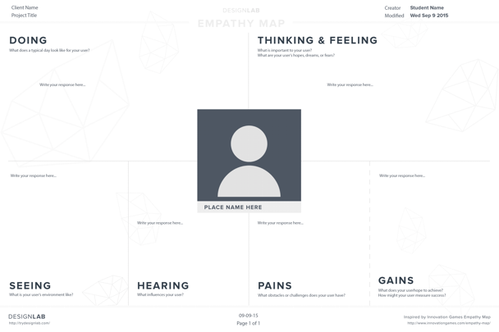

Name:张山

Doing：选定学习功能模板、制定计划、尽可能严格执行计划

Thinking & Feeling : 这个产品使学习计划更加有条理，相关功能加强了学习动力，提高了学习效率

Seeing：基于学习计划模板制作的计划时间表，当前的任务完成度、社区中的互相激励等

Hearing：产品的定时提醒，自己设定的鼓励与警示性话语

Pains：强行控制娱乐、高强度学习、部分计划因外界因素被打断

Gains：更高效的学习、可与同学炫耀的谈资、可向家长展示的努力、增强对自己的认可

Name：李思

Doing : 选定锻炼功能模板、制定计划、由于公司及家庭事务不断调整计划、尽可能执行锻炼计划

Thinking & Feeling : 尽管计划被迫不断调整，但该产品仍对锻炼计划起到了很大帮助

Seeing : 随着时间调整不断弹性变化的计划、社区中分享的锻炼方法、产品对选定的娱乐软件的限制

Hearing : 产品的定时提醒、自己的累计锻炼及预期结果、自己设定的目标

Pains : 工作之后还要锻炼的疲劳

Gains : 更健康的身体，更好的身材，父母、丈夫、同事的称赞